Домашнее задание №2 группа 106
Тема: «Расчет сложной цепи однофазного переменного тока»

Задание:
- Начертить схему согласно варианту (с элементами), пользуясь таблицей.
- Определить количество узлов, ветвей. Задаться направлениями токов.
- Рассчитать токи в ветвях любым методом.
- Составить и рассчитать баланс мощностей.
- Начертить схему замещения и определить характер цепи, построить векторную диаграмму.
- Определить коэффициент мощности цепи.
- Рассчитать напряжения на элементах.
- Записать токи во временной форме.
- Определить показания приборов

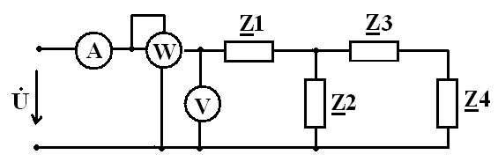

Вариант | Z1 | Z2 | Z3 | Z4 | U
39 | 4+j4 | j8 | 2-j2 | -j5 | 230

